«Музыкально-игровая деятельность как средство развития творческих способностей у дошкольников»

Консультация музыкального руководителя
Аксёновой Галины Алексеевны
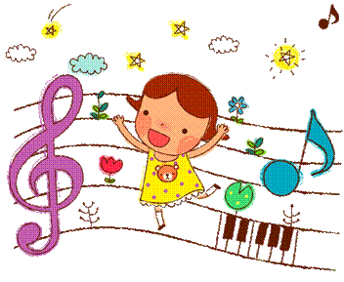
Музыкально-игровая деятельность одна из самых доступных в приобщении детей дошкольного возраста к творчеству, музыкальному искусству и воспитанию личности посредством музыкального искусства. В этой деятельности сочетаются музыка, движение и слово, что является природосообразным способом развития детей.
Деятельность — это активный процесс овладения общественным опытом, достижениями культуры. На протяжении своей жизни человек осваивает различные виды деятельности, в результате которых у него формируются психические качества и свойства личности. Некоторые из них приобретают особую значимость и протекают наиболее успешно.
Музыка и различные виды музыкальной деятельности обладают специфическими возможностями воздействия на формирование личности человека. Так как музыка воспринимается эмоционально, она имеет огромное значение в развитии чувств ребенка.
Пение способствует развитию, укреплению легких и голосового аппарата, выработке правильной осанки у детей. Музыкально-ритмические движения при систематических занятиях приобретают отточенность, красоту. Игра на детских музыкальных инструментах развивает слух, способствует творческому музицированию и т. д.
Деятельность характеризуют действия, операции, психофизиологические функции. В процессе деятельности ребенок осваивает определенные действия: практические, которые ведут к определенному внешнему результату, и внутренние, психические, которые составляют основное содержание психического развития (восприятие, мышление, воображение, память).
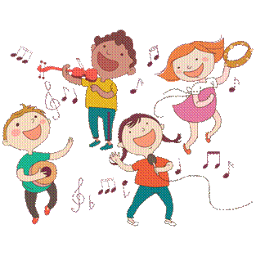
Игра — наиболее доступный ребенку и интересный для него способ переработки и выражения впечатлений, знаний и эмоций (А.В. Запорожец, А.Н. Леонтьсв, А.Р. Лурия, Д.Б. Эльконин и др.). Театрализованная игра как один из ее видов является эффективным средством социализации дошкольника в процессе осмысления им нравственного подтекста литературного или фольклорного произведения и участия в игре, которая имеет коллективный характер, что и создает благоприятные условия для развития чувства партнерства и освоения способов позитивного взаимодействия.
Очень хорошо в музыкальной игре осуществляется эмоциональное развитие: дети знакомятся с чувствами, настроениями героев, осваивают способы их внешнего выражения, осознают причины того или иного настроя. Велико значение театрализованной игры и для речевого развития (совершенствование диалогов и монологов, освоение выразительности речи). И наконец, музыкальная игра является средством самовыражения и самореализации ребенка.
Музыкально-игровая деятельность дошкольников — это различные способы, игровые приемы, средства познания детьми музыкального искусства через игру (а через него и окружающей жизни, и самого себя), с помощью которых осуществляется музыкальное и общее развитие.
Каждый вид музыкально-игровой деятельности, имея свои особенности, предполагает овладение детьми теми способами деятельности, без которых она неосуществима, и оказывает специфическое влияние на музыкальное развитие дошкольников. Поэтому так важно использовать все виды музыкальной деятельности.
Кроме того, каждый вид деятельности служит средством развития какой-либо музыкальной способности. С помощью восприятия музыки, различения эмоциональной окраски формируется ладовое чувство. Звуковысотный слух (музыкально-слуховые представления) развивается с помощью тех видов деятельности, в которых эта способность проявляется, а именно в двух видах исполнительства — пении и игре на музыкальных инструментах по слуху. Ритмическое чувство находит выражение, в первую очередь, в музыкально-ритмических движениях, воспроизведении ритмического рисунка в хлопках, на музыкальных инструментах, в пении.
Эмоциональная отзывчивость на музыку развивается в процессе всех видов музыкальной деятельности, в наибольшей степени — в процессе восприятия музыки и музыкально-ритмических движениях.
Таким образом, все виды музыкальной деятельности являются средствами музыкального воспитания и развития детей.
В исполнительской деятельности (пение, музыкально-ритмические движения, игра на детских музыкальных инструментах) ребенок под руководством педагога пытается найти наиболее выразительные способы передачи, воплощения музыкального образа. В результате этого сложившиеся первоначально, в процессе восприятия музыки, представления о ней уточняются и углубляются. Таким образом, различные виды музыкальной деятельности (в данном случае восприятие и исполнительство) взаимообогащают друг друга.
Музыкально-игровые занятия проводятся в виде небольших театрализованных миниатюр, главными героями которых выступают игрушки «бибабо». Дети имеют возможность потанцевать, помузицировать на шумовых музыкальных инструментах, попеть, поиграть в подвижные и пальчиковые игры. Слушание небольших отрывков классической музыки обогащает впечатления детей, знакомя их с разнообразными музыкальными произведениями и используемыми средствами выразительности, тем самым содействует первоначальному развитию музыкального вкуса.
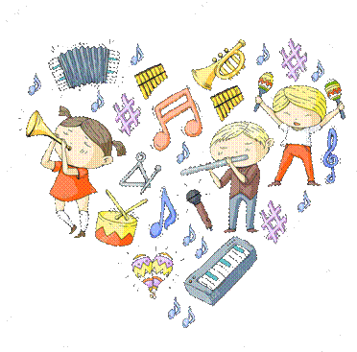
Музыкально-игровая деятельность способствует речевому развитию ребенка, стимулируют активную речь за счет расширения словарного запаса, работы
по совершенствованию артикуляционного аппарата и расширения зоны общения (с игрушками, сверстниками, взрослыми).
Игровые театрализованные досуги помогают освоить элементарные этические понятия, воспитывают культуру общения и эмоциональную отзывчивость, развивают эстетический вкус. Раннее обучение музыке является эффективным средством развития психической и интеллектуальной сферы.
Музыкально-игровая деятельность делится на два важнейших воспитательных средства: игру и музыкальное искусство. Музыка в музыкально-игровой деятельности выступает как эмоционально-образный звуковой контекст, который усиливает эмоциональное переживание ребёнком той или иной игровой (гендерной) роли. Музыкальные игры выступают как тренинги по воспитанию в ребёнке гендерных качеств личности. В музыкальной игре учить детей понимать и невербально выражать разнообразные эмоциональные состояния, развивать эмпатию, сочувственно относиться к окружающим, уметь подстроиться к партнёрам по игре, а также вырабатывать стремление к победе, желание добиться результата.
Развитие творческой активности детей – это развитие творческих способностей, которые формируются посредством овладения тем содержанием материальной и духовной культуры, техники, науки и искусства, которые осваивает подрастающий человек в процессе обучения. Исходной предпосылкой для этого развития способностей служат те врожденные задатки, с которыми ребенок появляется на свет от задатков к способностям — и в этом состоит путь развития личности.

